Develop Document

Project Character Creation

โดย

นาย สิริวัต หันตรา

รหัสนักศึกษา 6410301002

คณะ เทคโนโลยีดิจิทัล

สาขา วิศวกรรมคอมพิวเตอร์

**Project requirements**

Main target

* แสดง,เพิ่ม,แก้ไขข้อมูลของผู้ใช้งานในหน้า User
* สามารถปรับเปลี่ยนรูปโปรไฟล์ได้

Users target

* Users age: 17-40
* Who use this web: นักเรียนของ CDTI

Platform:

* Firebase and google services.
* Node Js.
* html + CSS.

User requirement

* ต้องการความหลากหลายในการเปลี่ยนรายละเอียดของตัวละคร
* Theme ของ webpage ควรมีความสดใส
* Programควรเข้าใจง่ายรายละเอียดไม่เยอะจนเกินไปเพื่อให้มีความง่ายในการใช้งาน

Work planning

การทำงานและระยะเวลา :

* ดำเนินการสร้างwebapp ตาม User requirement และUser story และปรับปรุงแก้ไขตามbug และ errorที่เกิดขึ้น

ความเสี่ยงในการพัฒนาWeb App:

* ความล่าช้าในการศึกษาการใช้งานเครื่องมือพัฒนา
* การปรับแก้ไขและปรับปรุงcode

**User story**

หน้า Login :

* เมื่อใส่mail, pass แล้วกดปุ่มlogin จะสามารถlogin เข้าบัญชีของmail นั้นๆได้
* สามารถlog in ได้ด้วยGoogle account ของGoogle
* เมื่อกดปุ่มสร้างAccount จะไปที่หน้า sign up

หน้า Sign Up

* เมื่อทำการกรอกข้อมูลที่จะเป็นแล้วกด create จะทำการสร้าง account ใหม่
* สามารถกรอกข้อมูลUserได้
* เมื่อกดปุ่ม Login จะทำการกลับไปหน้า Login

หน้า Home :

* สามารถไปหน้า Profile ได้ผ่านการกดปุ่มบนNavbar
* แสดงข้อมูลของUser

หน้า Edit

* มีการแสดง User Data
* สามารถแก้ไขUser Data ได้

หน้า Create character

* สร้างCharacter ได้จากการเปลี่ยน image layer
* สามารถใช้character ที่สร้างเป็นUser Icon ได้

**Class diagram**

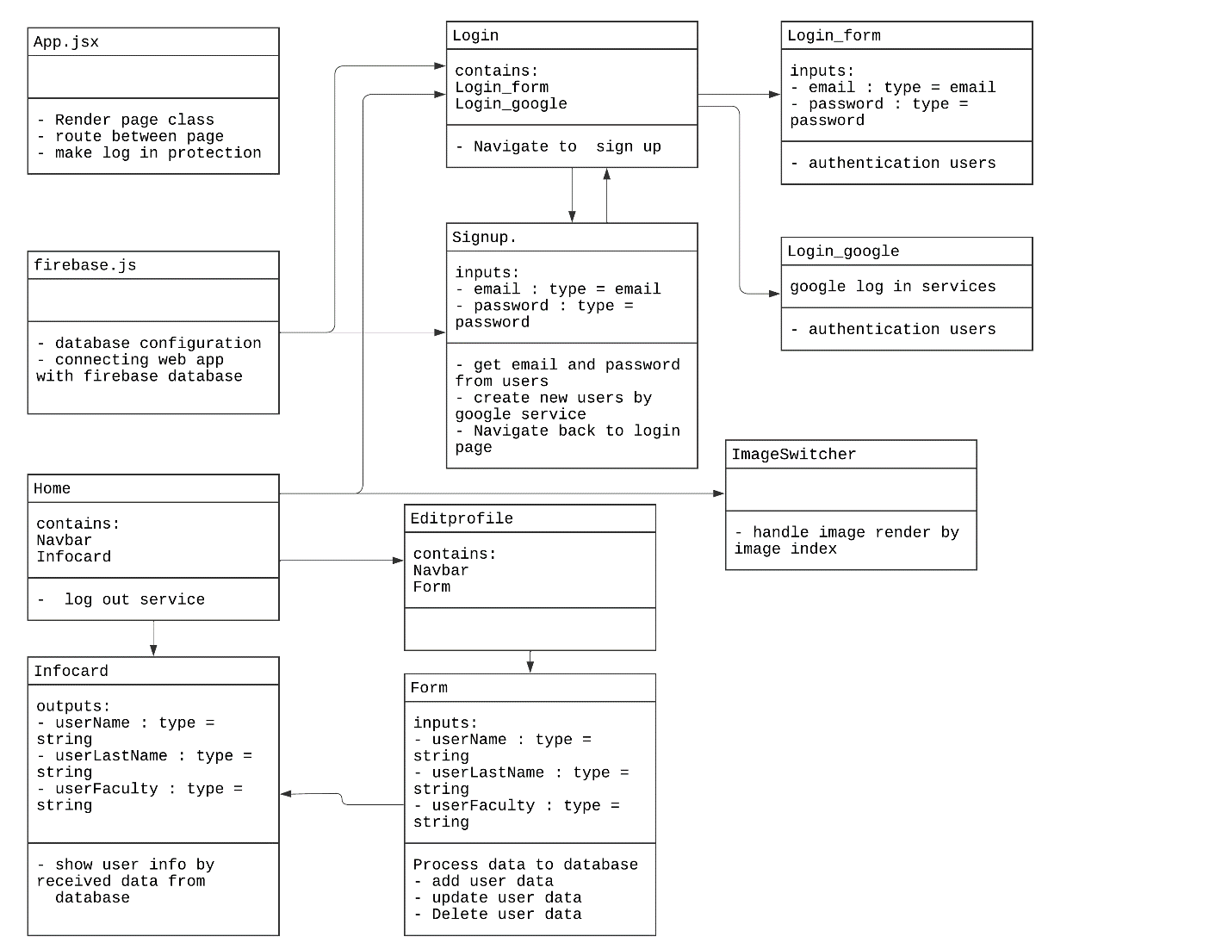

**Development problem**

* เวลาในการศึกษาการทำงาน, วิธีการใช้งานเครื่องมีต่างๆไม่เพียงพอ
* ปัญหาจากการupdate version ของ platform ที่ใช้ทำให้ต้องปรักแก้จากกรณีศึกษาต่างๆที่มีการทำไว้แต่เป็นversionก่อนหน้า
* การทำตารางการทำงานและการวางแผนระยะเวลาทำได้ยากเนื่องจากต้องดำเนินการสร้างและ ทดลองเรียนรู้ไปพร้อมกันด้วยทำให้กำหนดเวลาที่แน่นอนไม่ได้